项目需求
一、建设内容
随着信息技术发展日新月异，信息经济已逐渐成为经济发展的新动力和增长点。作为重要信息资源之一的档案，面临着广泛应用计算机技术、通信技术、网络技术以及多媒体网络环境的巨大冲击，面对这种机遇和挑战，如何使档案信息快速地向数字化以及信息化方向发展，构建一套高速、及时、准确、系统的数字化档案管理信息系统，最终实现档案信息资源的有效利用和共享，促进档案事业的跨越式发展，成为当前档案管理的关键问题。
由于盐都分局档案管理系统在硬件与软件上过于老旧，已无法在原有系统中继续升级改造，且满足不了日常档案查询及利用。本项目主要针对盐都分局未入库以及存在老旧（激扬）档案管理系统中的档案资料进行整理、扫描及历史数据转换，实现与盐城市自然资源和规划局档案管理信息系统数据对接，方便随时查询及利用档案。
本项目主要建设内容包含以下
（1）激扬系统2008年之前的约38500本卷宗扫描件，需从激扬系统中导出、破解、转换，进行分类重构。
（2）对2009-2015年约10700本卷宗已录入有案卷档案进行扫描。
（3）对2016-2020年约1200本卷宗已录入有案卷号的，且有扫描件的档案进行质检核对。
（4）对2023年12月31日前形成的、应归档的、各科室其他所有业务档案进行整理与扫描。
（5）对综合档案进行整理和扫描工作。
（6）对约22000盒（16500档案盒及5500档案袋）规划档案进行整理和扫描。
（7）数字化成果建库，将数字化成果全部挂接进入档案管理系统，提供在线查询利用，设置访问及使用权限，记录查询痕迹，采用在线、离线相结合的方式实现数据传输和备份。离线数据，一式两套，一套封存保管、一套提供利用。
（8）数字化成果统一汇交市局，由市局统一存储管理。
（9）具体内容请参考附件项目技术流程
具体明细如下:
对盐都分局未入库以及存在老旧档案管理系统中的档案资料进行整理、扫描及历史数据转换，实现与盐城市自然资源和规划局档案管理信息系统数据对接，方便随时查询及利用档案。具体包括一、规划档案整理与扫描：22000盒约850000页及60000张大图；二、国土档案整理与扫描：约16750卷1675000页；三、文书档案整理与扫描：6600卷约66000页；四、与盐城市自然资源和规划局档案管理信息系统数据对接：档案转码处理及分类重构与入库挂接；五、各科室业务档案整理与扫描：约5100卷，约25万页；六、材料费：预计需要档案专用无酸档案盒15000个，档案专用牛皮纸30000份，A4白纸30000张。
部分规划档案已扫描且达到使用标准的，从相应工作量中扣除。
二、项目成果
序号 | 名称 | 数量 | 页数 | 说明
1 | 2023年12月31日前的规划档案整理与扫描 | 22000盒 | 850000
1 | 2023年12月31日前的规划大图整理与扫描 | 60000张
2 | 2023年12月31日前的国土档案整理与扫描 | 16750卷 | 1675000
3 | 2023年12月31日前的文书档案整理与扫描 | 6600卷 | 66000
4 | 档案转码处理及分类重构与入库挂接 | 38500卷 |  | 1.需求分析：明确转换的目标和要求，了解激扬历史档案数据的特点和格式，对现有历史档案系统的数据进行评估，包括数据量、数据结构、数据质量等。  2.编写转换工具：根据数据特点和需求，研发合适的转换工具或技术。  3.制定转换策略：确定数据转换的流程和方法，包括数据提取、转换、清洗、验证等。  4.建立映射关系：建立源数据和目标数据之间的映射关系，确保数据的准确性和一致性，按照制定的策略进行数据转换。  5.数据验证：对转换后的数据进行验证，确保数据的质量和完整性。  6.数据清洗：清理转换过程中可能出现的错误或异常数据。  7.数据集成：将转换后的数据集成到市局档案系统中。
5 | 2023年12月31日前所有业务档案整理与扫描 | 5100卷 | 250000
6 | 材料费 |  |  | 预计需要档案专用无酸档案盒15000个，档案专用牛皮纸30000份，A4白纸30000张
7 | 资源运行监测系统 |  |  | （1）IaaS 层监测目标（服务器、存储设备和网络设备等硬件设备监测)、Paas 层监测（操作系统运行状态监测）  将应用相关虚机(含 Paas 平台、应用相关独立部署的主机)纳入监控，关键指标涉及 CPU 使用率、内存使用率、磁盘 I0 读写、主机上的网络流量等；  根据具体应用部署架构，选本软件待监控的组件及采购人使用的其他组件等进行监控(如:Nginx Mysql，Redis 等软件使用的组件)。
（2）Saas 层监测（软件运行状态监测）
接入层日志分析监控，通过日志分析可监控访问流量，系统响应情况；
HTTP 接口探测，对关键业务接口进行探测，监控服务端可用性；基于接入层日志及应用执行日志监控总体响应时长，监控性能劣化；基于接入层接口访问情况，监控各个业务的调用量、成功率、 平均响应时长。
（3）告警统一发送
各层级告警统一汇聚在监控平台，网络层，IaaS，Paas 层告警以系统为维度发送；可根据客户需求定制告警规则与告警模板；可灵活配置告警接收人、接收组；支持短信、邮件、企业微信、钉钉、飞书、综告等多维度告警发送；支持调度策略配置，自定义告警触发周期。
8 | 数字化成果建库及查询使用 |  |  | 数字化成果全部挂接进入盐城市自然资源和规划局档案管理系统，形成数据化成果数据库。满足档案系统在线查询利用，设置访问及使用权限，记录查询痕迹。
注：上述卷/盒数、页数及大图张数等均为招标暂估量，具体工程量以实际为准。
（一）文字成果：项目验收报告及验收意见。
（二）数字化成果建库，将数字化成果全部挂接进入盐城市自然资源和规划档案管理系统。离线数据，一式两套，一套封存保管、一套提供利用。
三、工期要求
工期:合同签订后12个月内完成项目全部工作。

附件:
盐城市自然资源和规划局盐都分局自然资源和规划档案数字化项目档案扫描技术流程

1项目技术流程

图1-1技术流程

1.1资料收集与整理
此次整理的档案类型较多，包含国土、历史规划业务档案及文书档案，且年份久远，档案资料凌乱，尤其占量较大的规划档案、工程项目文件及相应图纸因历史遗留问题，需要重新按照项目进行资料收集及梳理。
文书档案资料收集与整理主要参照《江苏省归档文件整理规则》实施细则（2016）进行作业。
国土业务档案参照已入库档案进行资料收集与整理。规划业务档案参照《科学技术档案案卷构成的一般要求》进行资料收集与整理。

1.2资料归档与排序
文书档案归档参照《江苏省〈归档文件整理规则〉实施细则》进行归档、排序及分类，具体如下图：
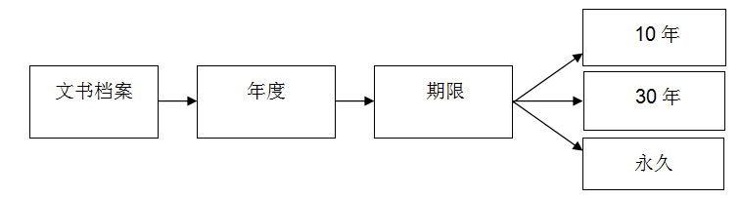
规划业务档案归档与排序参照《科学技术档案案卷构成的一般要求》进行整理，以项目立卷，包含项目设计条件红线图、选址意见书、用地规划许可证、审批方案、工程规划许可证、图纸、竣工资料进行排序。
若在整理过程中发现有缺失资料，向局方反映具体缺失资料，由局方进行补充，若因时间久远无法进行补充的，就以现有材料归档，无法整合出完整项目的材料独立成卷，按年度排序给大流水号。
国土业务档案参照已入库档案进行归档和排序。

1.3编写档号及页码
纸质归档文件应当编制页码。页码应当逐页编制，宜用铅笔分别标注在文件有图文页面的正面右上角或背面左上角的空白位置。

1.4大图整理及折叠
参照《科学技术档案案卷构成的一般要求》规划档案整理需按系统、成套性特点进行案卷或卷内文件排列。卷内文件一般应文字材料在前，图样在后的方法进行整理归档。大图的折叠方法为扇形，左侧留空余位置进行装订，折叠完毕的图纸正面右上角位置盖归档章，归档章内容包含档号及序号。
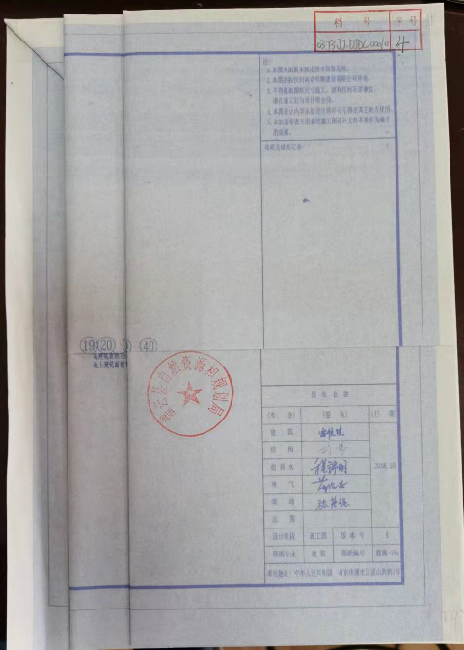
图1-2技术流程

1.5制作封皮及目录
国土业务档案封皮及目录按照已入库的档案要求进行制作，封皮内容包含土地使用者、土地座落、供地方式、批准文号、起止年月、保管期限、件数、页数、目录号、案卷号。卷内目录内容包含文号、责任者、题名、日期、页号、备注。具体如下图所示：

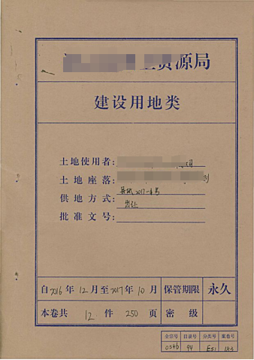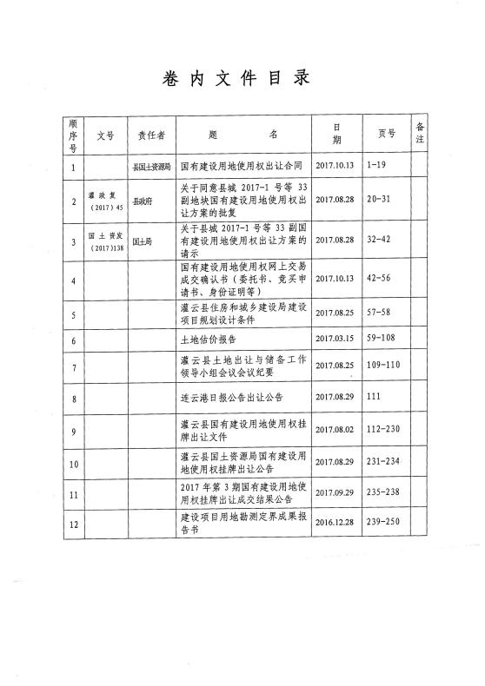
图1-3国土业务档案封皮及目录
规划档案的封皮及目录参照《科学技术档案案卷构成的一般要求》中附录A“案卷编目式样”，封皮内容包含档号、题名、立卷单位、起止日期、保管期限、密级。卷内目录主要内容包含档号、文件编号、责任者、文件题目、日期、页数、备注。具体如下图所示：

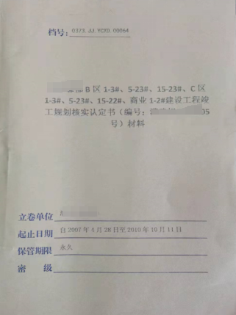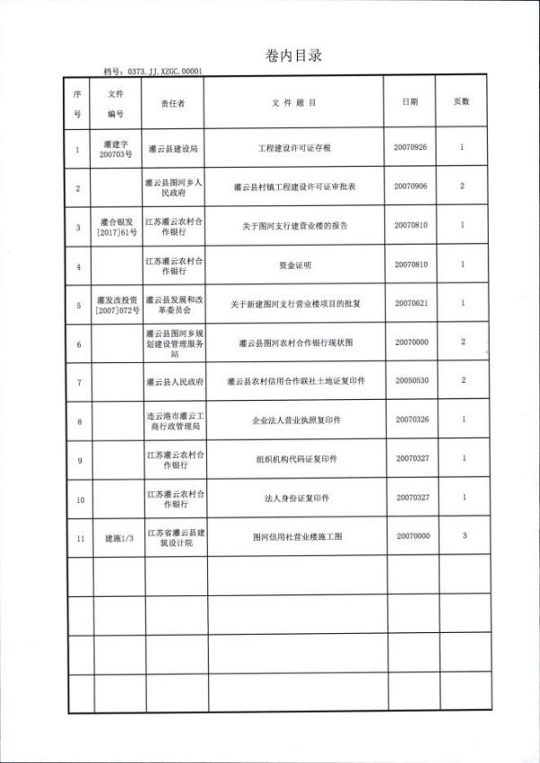
图1-4规划业务档案封皮及目录

1.6拆卷
在不影响扫描工作进行的情况下，应拆除档案装订物。拆除装订物时应特别注意保护档案不受损害。

1.7扫描
对整理、归档、拆卷完毕的档案方可进行扫描作业。

1.7.1扫描方式
根据档案幅面的大小选择相应规格的扫描仪进行扫描。大幅面档案可采用大型幅面扫描仪进行扫描，也可以采用小幅面扫描后的图像拼接方式处理。
纸张状况较差，以及过薄、过软或超厚的档案，应采用平板扫描方式；纸张状况好的档案可采用高速扫描方式以提高工作效率。

1.7.2扫描色彩模式
纸质档案中有红头、印章或有彩色照片(插图)的页面必须采用彩色模式。字迹不清晰或有黑白照片(插图)的页面必须采用灰度模式扫描。

1.7.3扫描分辨率及存储格式
纸质档案采用黑白二值、灰度、彩色模式进行扫描时，其分辨率≥300DPI，其中彩色模式颜色为24Bit 真彩色。特殊情况下，如文字偏小、密集、清晰度较差等，可适当提高分辨率。
形成电子文件的最终存储格式PDF格式，JPG格式也需做备份。

1.7.4扫描件命名
档案扫描的命名根据不同档案类型进行命名，文件名称以该文件的档号命名，且必须保持唯一性，以方便同后续的基础数据库挂接。具体如下图：
档案类型 | 命名格式
国土业务档案 | 全宗号-目录号-分类号-案卷号-件号
文书档案 | 全宗号-门类代码年度-保管期限-问题机构-案卷号-件号
规划业务档案 | 全宗号.JJ.项目代号.案卷号.件号

1.9图像优化

1.9.1图像数据质量检验
对图像偏斜度、清晰度、失真度等进行检查。发现不符合图像质量要求时，应重新进行图像的处理。发现文件漏扫时，应及时补扫并正确插入图像。发现扫描图像的排列顺序与档案原件不一致时，应及时进行调整。

1.9.2纠偏
对扫描过程中出现的偏斜图像进行整体纠正，保证数字图像偏斜不超过页面内半个文字，偏斜角度小于1度。

1.9.3去污
去除数字图像中影响可懂度的杂质。档案数字化图像的去污，应遵循在不影响可懂度的前提下展现原貌的原则。

1.9.4图像拼接
对于特大幅面档案进行分区扫描形成的多幅图像，应进行拼接处理，合并为一个完整的图像，以保证档案数字化图像的整体性。

1.10档案目录著录
- 国土业务档案目录按照国土局档案管理的要求进行录制，同时要满足管理信息系统中的档案信息检索要求。分为案卷级目录和文件级目录，基本信息有：序号、目录号、案卷号、档号、文件级档号、起页码、止页码、文号、日期、责任者、题名、土地使用者、土地坐落、供地方式、批准文号、土地用途、起日期、止日期、年度、件数、页数、保管期限等。
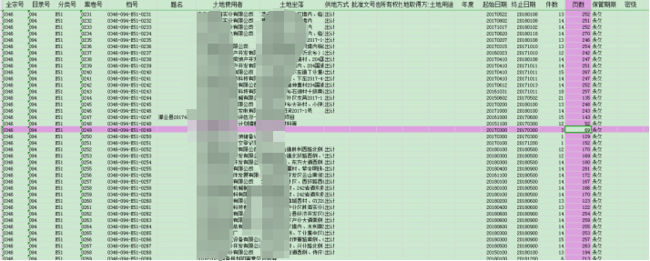
图1-5国土业务档案案卷级目录录入
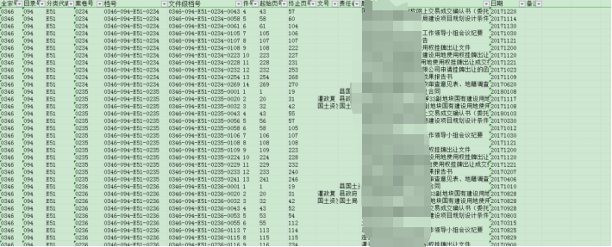
图1-6 国土业务档案文件级目录录入
（2）国土规划业务档案按照国土局档案管理的要求进行定制，同时要满足管理信息系统中的档案信息检索需要。分为案卷级目录和文件级目录，基本信息有：档号、案卷号、文件级档号、件号、文号、责任者、日期、起页数、止页数、全宗号、题名、编号、建设单位、项目名称、建设位置、用地性质、用地面积、项目批准文号、起日期、止日期、件数、页数、备注。
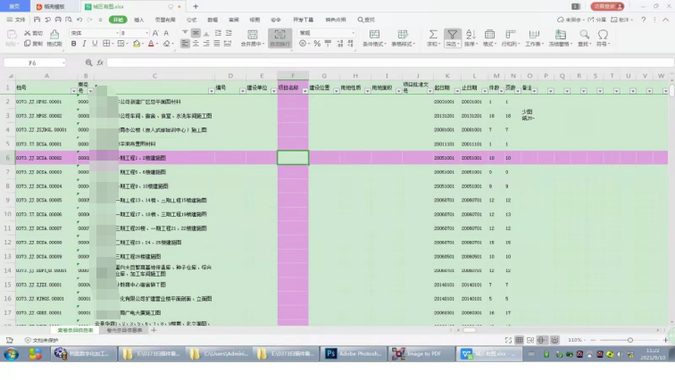
图1-7国土规划档案案卷级目录录入
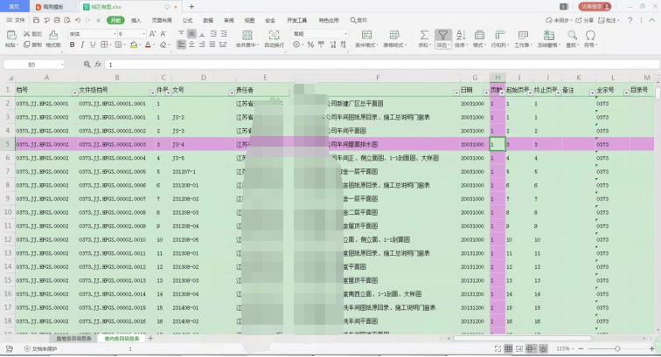
图1-8国土规划档案文件级目录录入
（3）文书档案著录字段信息主要包括全宗号、门类代码、年度、保管期限、案卷号、档号、文号、责任者、题名、页数、页号、日期、备注。
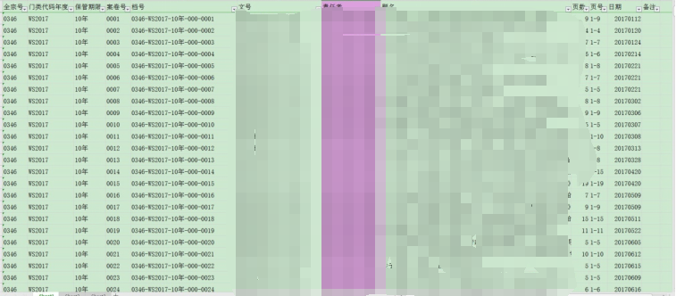
图1-9 文书档案文件级目录录入

1.11质量检查
（1）案卷质量检查
检查所有档案的案卷材料是否齐全、完整，卷内文件排列顺序是否有条理，文件号码编写是否正确，卷内文件目录填写是否正确，案卷装订是否完整、美观等。
（2）扫描质量检查
检查所有扫描图像的偏斜度、清晰度、亮度是否符合要求，图像的分辨率是否满足要求，图像文件是否完整等。
（3）著录质量检查
检查著录的目录信息是否满足档案管理软件要求，与纸质档案材料的信息是否一致等。
（4）挂接质量检查
检查档案系统中的目录数据是否与挂接的图像数据相对应，挂接的图像数据是否齐全、完整等。

1.12装订、装盒、上架
扫描工作完成后，拆除过装订物的档案按保管要求重新装订。恢复装订时，注意保持档案的排列顺序不变，做到安全、准确、无遗漏。
装订不能损害档案原件。装订时按原有顺序装订，案卷不掉页、左边和底边整齐，保持拆卷前的原貌；装订后由甲方负责检查，不符合要求的退回重新装订，要求一次性完成装订。
根据档案类型进行装盒，并对盒脊内容进行填写或盖章。装盒完毕按要求对档案进行上架。

1.13挂接
档案数字化过程中形成的目录数据库与图像数据库，通过质检环节确认为“合格”后，在档案管理系统内导入所有著录目录，再进行批量原文挂接。

